【令和４年４月１日改定】

事業ごみの減量に関する

計画書等の作成の手引き

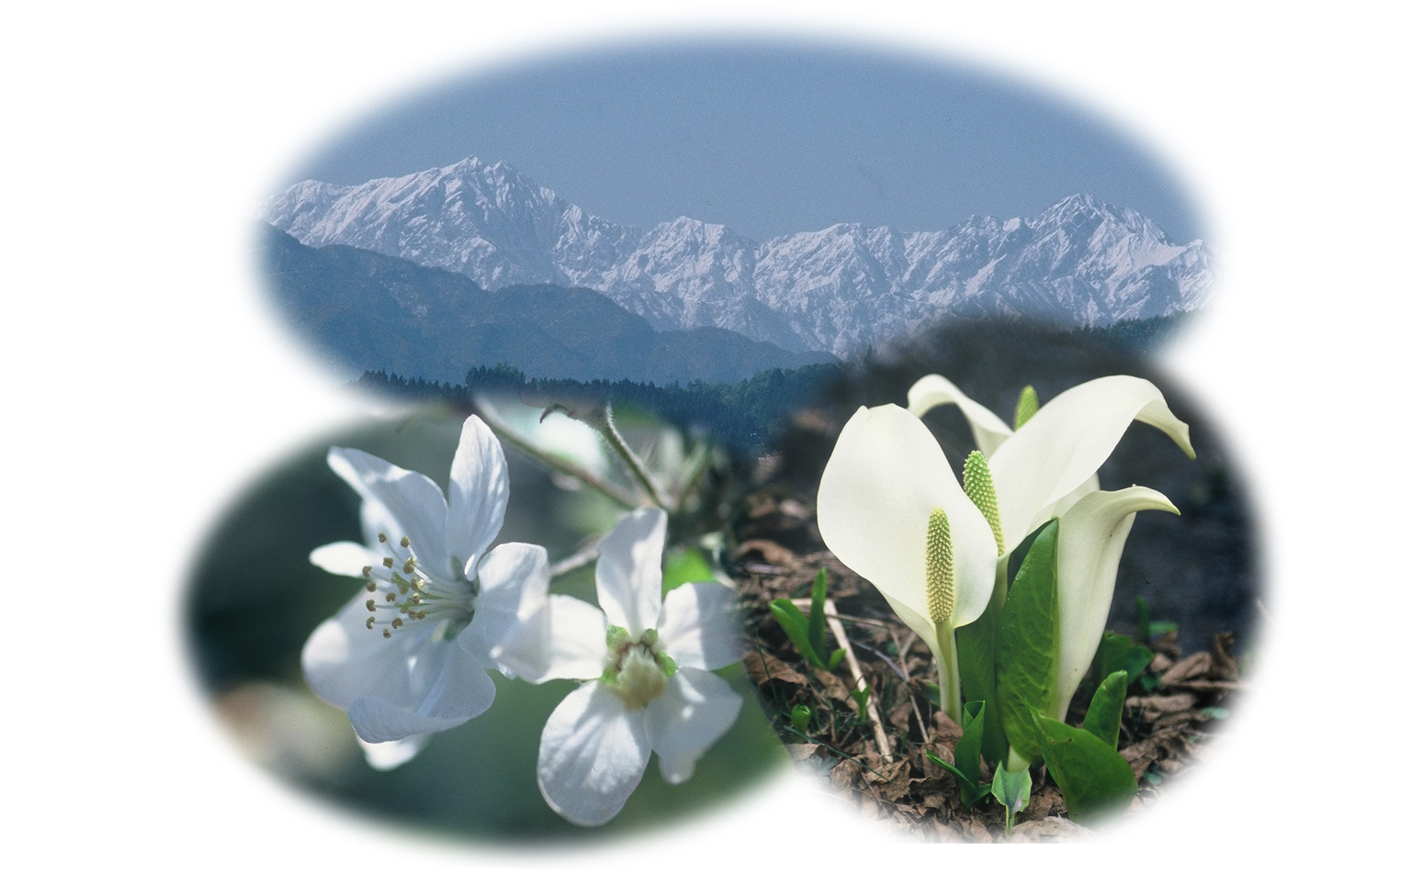

長 野 市 環 境 部 生 活 環 境 課

*目　次*

・事業者の責務　・・・・・・・・・・・・・・・・・・・・・・・・・・３

・事業ごみ減量・再生利用の計画作成と実施手順・・・・・・・・・・・・４

・ごみ排出量の把握方法・・・・・・・・・・・・・・・・・・・・・・・５

・事業ごみの減量に関する計画書・表（記載例）・・・・・・・・・・・・６

・事業ごみの減量に関する計画書・裏（記載例）・・・・・・・・・・・・７

・廃棄物管理責任者選任届出書（記載例）・・・・・・・・・・・・・・・８

・事業ごみの減量に関する事業所台帳（記載例）・・・・・・・・・・・・９

・長野市の事業ごみの現状と一般廃棄物処理基本計画・・・・・・・・・１０

・事業ごみ（事業系一般廃棄物）の現状確認調査への協力のお願い・・・１１

・廃棄物の処理及び清掃に関する法律（抜粋）・・・・・・・・・・・・１２

・容器包装に係る分別収集及び再商品化の促進等に関する法律（抜粋）・１２

・長野市廃棄物の処理及び清掃に関する条例（抜粋）・・・・・・・・・１３

・長野市廃棄物の処理及び清掃に関する規則（抜粋）・・・・・・・・・１４

・建築物における衛生的環境の確保に関する法律（抜粋）・・・・・・・１４

・大規模小売店舗立地法（抜粋）・・・・・・・・・・・・・・・・・・１５

**事業者の責務**

　「廃棄物の処理及び清掃に関する法律」では、事業所はその事業活動に伴って生じた廃棄物を自らの責任において適正に処理すること（第３条第１項）、減量の努力（同条第２項）、国・県・市町村の施策への協力（同条第３項）…などが義務付けられています。

　また「長野市廃棄物の処理及び清掃に関する条例」では、多量排出事業者の責務として事業ごみの減量に関する計画の作成・届出、廃棄物管理責任者の選任を義務づけています。（※根拠法令・条例は12～15ページ参照。）

**「対象事業所」は…**

次のいずれかに該当する事業所が対象となります。

ア．特定建築物の占有者で、事業ごみの排出量が１日平均50㎏を超えるもの

イ．大規模小売店舗において小売業を営む事業所で、事業ごみの排出量が１日平均50㎏を超えるもの

ウ．ア、イ以外の事業所で、事業ごみの排出量が１日平均50㎏を超えるもの

**「廃棄物管理責任者」とは…**

廃棄物管理責任者の担当業務は次のとおりです。

ア．事業所から出されるごみの種類、排出量、処理方法等の把握

イ．ごみの発生抑制、再生利用の方策など、減量計画の立案

ウ．社員、職員、テナント、利用者などへの啓発・指導

エ．ごみ保管場所の管理

オ．建物所有者、管理者、廃棄物収集運搬業者、資源回収業者など関係者との

連絡・調整

**「事業ごみの減量に関する計画書」とは…**

前年度の実績を踏まえ、今年度の事業ごみの減量と再生利用の目標を掲げた計画書です。原則として、毎年４月から翌年３月までの１年間の実績及び目標を記載し、毎年5月31日までに市へ提出していただきます。

**～事業ごみの減量・再生利用の計画作成と実施手順～**

**ステップ１**

**現状把握**　　**まず、実態を知ることが基本です。**

* 減量推進のための中心担当者（廃棄物管理責任者）を選任しましょう。
* どのようなごみが発生して、その発生量はどのくらいか？
* 発生したごみはどのように処理されているか？
* 廃棄物処理業者や資源回収業者に現状を聞くことも必要です。



**ステップ２**

**計画**

**①減量計画・適正処理の目標を立てる**

* 発生抑制が可能なものはないか、その方法は何か？
* 資源化が可能なものはないか、その方法は何か？
* 資源化できないごみの適正な処理方法を検討する。
* 特に分別の種類、方法、収集回数などについては廃棄物処理業者などと十分協議することが必要です。
* 排出抑制と資源化によりどの程度の量が減量できるのか？
* 現状を踏まえた上で、新年度の分別の種類、排出量の目標値などを決定する。

**②減量・適正処理の方法を決める**

* 分別方法や引き渡し方法を処理業者と協議し決め、契約などをする。
* 分別種類・排出量などを考慮した保管場所を確保する。

**ステップ３**

**実行**　　**大切なことは全員が参加することです。**

* 従業員・テナントなどに、趣旨説明や分別方法・回収日などの指導・啓発を行って、協力をお願いする。
* ごみ減量・適正処理に対する研修会や掲示物などで意識向上を図る。



**ステップ４**

**実施状況の点検・見直し**　　**常に点検・見直しできるようにしましょう。**

* ごみの種類・量を継続的に把握する。
* ごみの減量効果・取り組み状況を点検し、問題点があれば改善策を検討する。

**このシステム（PDCAサイクル）を継続することで、ごみの減量と経費の節減・効率化が図られます**

**ごみ排出量の把握方法**

ごみの減量計画を立てるには、まず事業所から発生するごみの量を把握することが前提です。廃棄物として出した量と資源化した量の合計が、ごみの排出量になります。したがって、どのごみが廃棄され、または再生利用されているのかを調査した上で、ごみの排出量を把握することが必要です。

ごみの排出量の把握には、次の方法があります。

1. 収集、回収時に業者から伝票を受領している場合は、その量を集計する。
2. 廃棄物収集運搬業者、資源回収業者に問い合わせる。
3. 一定期間貯め置いたものをサンプルとして計量し、その量を基礎に１年間の

　　排出量を推計する。

**例１（新聞紙）**

新聞（商業紙）１紙を朝夕刊購読していれば、広告のチラシを含めて１ヶ月で約１０㎏になります。

もし、事業所で１０紙購読していれば、年間１．２ｔになります。

１０㎏×１０紙×１２ヶ月＝１，２００㎏

業界紙などを購読している場合は一定量を計算し、推計する。

**例２（ＯＡ用紙等）**

一定期間分別して貯め置いたものを計量し、推計する。

**例３（ＯＡ用紙等）**

コピー用紙など購入量から推計する。

**例４（可燃ごみ等）**

ごみ袋１袋を計量し、一定期間排出個数を調査して排出量を推計する。

様式第６号（第５条関係）

**事業ごみ（一般廃棄物）の減量に関する計画書の記載例**

（表）

**2021年度**　事業ごみの減量に関する（変更）計画書

**ＸＸ**年**ＸＸ**月**ＸＸ**日

長野市長

　　　　　　　　　　　　　　　　　　　　　　　　住　　所　**長野市大字鶴賀緑町１６１３**

　　　　　　　　　　　　　　　　　　　　　　　　氏　　名　**環境商事㈱代表取締役長野太郎**

　　　　　　　　　　　　　　　　　　　　　　　　連絡先　（電話）　**ｘｘｘ－ｘｘｘｘ**

下記２の事業所と同じにしてください。

　　　　　　　　　　　　　　　　　　　　　　　　　　　　　法人にあっては主たる事務所の

所在地、名称及び代表者の氏名

作成

変更

　　事業ごみの減量に関する計画をしたので、長野市廃棄物の処理及び清掃に関する条

例第11条第２項の規定により届け出ます。

　　１　建築物の名称及び主な用途

**環境商事ビルディング（貸店舗、事務所等）**

建築物の所有者等、建築物を管理している事業所

　　２　事業所の名称及び所在地

**環境商事株式会社　長野市大字鶴賀緑町１６１３**

　　３　事業の内容

**不動産管理業**

２の事業所とは必ずしも同じでなくてもかまいません。違う事業所の場合はその事業所名もご記入ください。

　　４　廃棄物管理責任者の役職及び氏名

**総務部長　長野　清**

　　５　前年度の事業ごみの減量及び再生利用の状況

　　　　（減量・再生利用の具体的方法）

**事業所から出る紙･缶･瓶類については、分別を徹底し、可能な限り資源物として業者に引き渡している。**

　　６　今年度の事業ごみの減量及び再生利用の目標

　　　(1) 今年度の減量・再生利用の具体的方法

**全体のごみ量を抑制し可燃ごみとして出されたごみを分別し、積極的に資源化していく。廃棄物管理責任者を中心に、従業員や各テナント事業者への周知を徹底し、減量と資源化を促進する。**

　　　(2) 前年度と比較して増減する理由

　　　　ア　総排出量

**増減無し**

　　　　イ　ごみとして排出する量

**－１４．５ｔ（分別を徹底し、資源化可能なものは資源化する）**

　　　　ウ　資源物として排出する量

**＋１４．５ｔ（可燃ごみから資源物（古紙）の分別を徹底し、資源化する）**

　　　　工　資源化率

**＋２２．３１％**

（裏）

|  |  |  |  |  |
| --- | --- | --- | --- | --- |
| 前  年  度  ∧  **×**  **年**  **度**  ∨  の  実  績 | 区分 | | 排出量(t/年) | 回収業者名 |
| ごみとして排出したもの | 可燃ごみ | **25.00** | **清掃商会** |
|  |  |  |
|  |  |  |
| ごみとして排出した量の小計A | | **25.00** |  |
| 資源物として排出したもの | 紙(新聞・ちらし) | **10.00** | **清掃商会** |
| 紙(段ボール) | **25.00** | **清掃商会** |
| 紙(牛乳パック) |  |  |
| 紙(OA用紙) |  |  |
| 紙(その他) |  |  |
| 紙(機密書類) | **2.00** | **清掃商会** |
| 瓶類 | **2.00** | **清掃商会** |
| 缶類 | **1.00** | **清掃商会** |
| ペットボトル |  |  |
| 食品廃棄物 |  |  |
|  |  |  |
|  |  |  |
|  |  |  |
| 資源物として排出した量の小計B | | **40.00** |  |
| 総排出量A+B＝C | | **65.00** |  |
| 資源化率B/C　(％) | | **61.54** |  |
| 今  年  度  ∧  **×**  **年**  **度**  ∨  の  計  画 | 区分 |  | 排出量(t/年) | 回収業者名 |
| ごみとして排出したもの | 可燃ごみ | **10.50** | **清掃商会** |
|  |  |  |
|  |  |  |
| ごみとして排出した量の小計A |  | **10.50** |  |
| 資源物として排出したもの | 紙(新聞・ちらし) | **10.00** | **清掃商会** |
| 紙(段ボール) | **25.00** | **清掃商会** |
| 紙(牛乳パック) | **0.30** | **清掃商会** |
| 紙(OA用紙) | **4.00** | **清掃商会** |
| 紙(その他) | **5.00** | **清掃商会** |
| 紙(機密書類) | **2.00** | **清掃商会** |
| 瓶類 | **2.50** | **清掃商会** |
| 缶類 | **1.50** | **清掃商会** |
| ペットボトル | **0.20** | **清掃商会** |
| 食品廃棄物 | **4.00** | **清掃商会、自家処理** |
|  |  |  |
|  |  |  |
|  |  |  |
| 資源物として排出した量の小計B | | **54.50** |  |
| 総排出量A+B＝C | | **65.00** |  |
| 資源化率B/C　(％) | | **83.85** |  |

※食品廃棄物とは、食べ残しや食品の売れ残りや食品の製造、加工、調理の過程に生じたくずを指します。

様式第７号（第６条関係）

　　　　　　　　　　廃棄物管理責任者選任（変更）届出書

**ＸＸ**年**Ｘ**月**Ｘ**日

長野市長

　　　　　　　　　　　　　　　　　　　住　所**長野市大字鶴賀緑町１６１３**

　　　　　　　　　　　　　　　　　　　氏　名**環境商事㈱代表取締役長野太郎**

　　　　　　　　　　　　　　　　　　　連絡先（電話）**ＸＸＸ－ＸＸＸＸ**

下記３の事業所と同じにしてください。

　　　　　　　　　　　　　　　　　　　　　　法人にあっては主たる事業所の

　　　　　　　　　　　　　　　　　　　　　　所在地、名称及び代表者の氏名

選任

変更

　　廃棄物管理責任者を　　　したので、長野市廃棄物の処理及び清掃に関す

る条例第11条第４項の規定により届け出ます。

　１　建築物の名称

**環境商事ビルディング**

　２　建築物の所在地

建築物の所有者等、建築物を管理している事業所

**長野市大字鶴賀緑町１６１３**

３　事業所の名称

**環境商事株式会社**

　４　事業所の所在地

上記３の事業所とは必ずしも同じでなくてもかまいません。違う事業所の場合はその事業所名もご記入ください。

**長野市大字鶴賀緑町１６１３**

　５　廃棄物管理責任者の役職及び氏名

**総務部長　長野　清**

　　　　　　　　　　　　　　　　　　　　　連絡先（電話）　**内線（ＸＸＸＸ）**

　６　変更年月日　　　　　　　　　　年　　月　　日

　７　変更の理由

　　備考　６及び７は、変更の場合のみ記入すること。

事業所の所在地

建築物を管理する事業所に属していない場合は事業所名もご記入下さい。

建築物の所有者等、建築物を管理している事業所

|  |  |  |  |  |  |  |  |  |  |  |  |
| --- | --- | --- | --- | --- | --- | --- | --- | --- | --- | --- | --- |
| 事業ごみの減量に関する事業所台帳 | | | | | | | |  | |  | |
| **Ｘ**・**Ｘ**・**Ｘ** | |  | |
| 事業所名 | **環境商事株式会社** | | | | |  | | 特定建築物　　大規模小売店　　多量  　１　　　２　　３ | | |
|  | **長野市大字鶴賀緑町１６１３**  　　　　　　　　　　　　　　　　　　　　（〒　**ＸＸＸ**－**ＸＸＸＸ**） | | | | | | | | | |
| 廃棄物管理責任者または  廃棄物管理担当者職･氏名 | **総務部長　長野　清**  　　　　　　　　　　　　　　　　　　　（直通・内線**×××－××××**） | | | | | | | | | |
|  | （事業内容）  **不動産管理部門** | | | | 占有面積 | | | **３００**㎡ | | |
| 従業員数 | | | **４０**人 | | |
| 及び所在地 | **環境商事ビルディング**  所有者の住所  長野市**大字鶴賀緑町１６１３** | | | | | | | | | |
|  | **環境商事株式会社** | | |  | **長野市大字鶴賀緑町1613**  （TEL　**XXX**―**XXX**―**XXXX**） | | | | | |
|  | **XX**年　**Ｘ**月 | 建築物  の用途 | 事務所　　　　**５**社　　**１，８００**㎡  　店　舗　　　　**１**店　　　　**３７０**㎡  　その他　　　　所　　　　　　　㎡  　住　宅　　　　世帯　　　　　　　㎡  　共用部分　　　　　　　**１，３３０**㎡  **（通路、ロビー、駐車場等）** | | | | | | | |
|  | 地　上　　　**６**階  　地　下　　　**１**階  　延面積　**3,500**㎡ |
| 当該建築物を  　使用している  　事業所名等  （上記事業所を除く） |  | | 占有面積 | | 従業員数 | | | 事業内容 | | 該当 |
| **◎◎事務所** | | ×××㎡ | | △△人 | | | **法律事務所** | |  |
| **○○商事** | | ×××㎡ | | △△人 | | | **卸業** | |  |
| **◎◎㈱** | | ××㎡ | | △△人 | | | **建設業務** | |  |
| **◎◎共済組合** | | ×××㎡ | | △△人 | | | **保険業務** | |  |
| **○○販売店** | | ××㎡ | | △人 | | | **雑貨販売** | |  |
|  | |  | |  | | |  | |  |
|  | |  | |  | | |  | |  |

**長野市の事業ごみの現状と一般廃棄物処理基本計画**

事業所の所在地

複数建築物がある場合は主に廃棄物が排出される建築物

平成30年度に市が処理した事業系可燃ごみの量は、39,115トンでした。

１日当たりに換算すると、毎日107トン発生しています。（※資料１）

市では令和４年４月に新たな「長野市一般廃棄物処理基本計画」をスタートしました。令和８年度までに従業員一人一日当たり10グラム削減し、平成30年度比で事業ごみを670トン削減する目標を設定しました。

従業員ひとり一人がごみの減量と分別の徹底を心がけるようご理解、ご協力をよろしくお願いします。

**【資料１】事業系可燃ごみ量の推移**



※令和元年度と令和２年度は、令和元年東日本台風と新型コロナウイルスの影響で例年にはない値となっています。

**事業ごみ減量のポイント**

事業活動に伴いごみは必ず発生しますが、きちんと分別すれば資源を循環させることができます。重要なのは、ひとり一人がごみを減らそうという意識を持ち行動することです。

ごみの減量はSDGs達成の第一歩です。従業員ひとり一人が行動するようにしましょう。

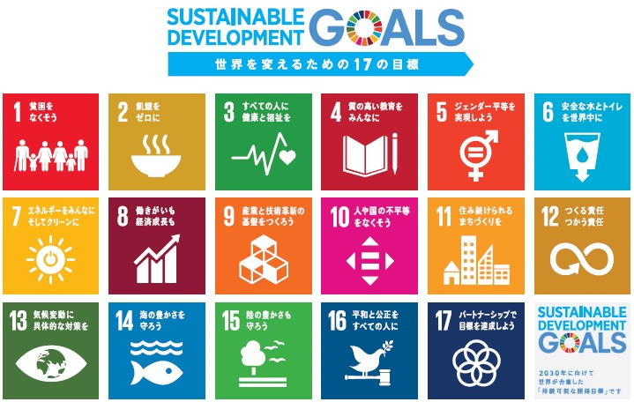

**従業員一人一日当たり**

**10gってどのくらい？**

例えば、

紙コップ　２個、レシート　20枚、

ティッシュ　10枚、　Ａ４再生紙　2.5枚　　などです。

できる取り組みを実践しましょう。

**事業ごみ(事業系一般廃棄物)の現状確認調査実施への協力のお願い**

提出された「事業ごみの減量に関する計画書」に基づき、計画の内容確認、ごみ減量・リサイクル、適正処理の推進などについて、現状を調査するとともに、各建物内での問題点、課題等を聞きながら助言、指導を行います。

現状確認調査の際は、廃棄物管理責任者または担当者の立会いをお願いいたします。また、承諾をいただいたうえで、廃棄物保管場所や分別状況等の写真撮影を行います。対象となった事業所の廃棄物管理責任者等の皆さまには、調査の趣旨をご理解のうえ、お手数ですが本調査にご協力いただきますようお願いいたします。

【現状確認調査の内容】

1. 減量・資源化が効果的に実践されているか、ご提出いただいた「事業ごみの減量に関する計画書」に基づき調査を行い、必要な助言・指導を行います。
2. 現状確認調査に際しては、その内容を具体的、客観的に行うために「現状確認調査票」により聴き取りを行います。
3. 排出方法の確認（収集頻度・処理方法・処理ルート）を、収集運搬許可業者などの契約書等により確認を行います。
4. 一般廃棄物や再生利用の対象になる廃棄物の事務所内の分別状況や保管場所の規模、分別状況など確認を行います。
5. 廃棄物の発生抑制及び再資源化への推進などの取組状況の確認を行います。

廃棄物の処理及び清掃に関する法律（抜粋）

（目的）

第一条 　この法律は、廃棄物の排出を抑制し、及び廃棄物の適正な分別、保管、収集、運搬、再生、処分等の処理をし、並びに生活環境を清潔にすることにより、生活環境の保全及び公衆衛生の向上を図ることを目的とする。

（事業者の責務）

第三条 　事業者は、その事業活動に伴つて生じた廃棄物を自らの責任において適正に処理しなければならない。

２　事業者は、その事業活動に伴つて生じた廃棄物の再生利用等を行うことによりその減量に努めるとともに、物の製造、加工、販売等に際して、その製造、容器等が廃棄物となつた場合における処理の困難性についてあらかじめ自ら評価し、適正な処理が困難にならないような製品、容器等の開発を行うこと、その製品、容器等に係る廃棄物の適正な処理の方法についての情報を提供すること等により、その製品、容器等が廃棄物となつた場合においてその適正な処理が困難になることのないようにしなければならない。

３　事業者は、前二項に定めるもののほか、廃棄物の減量その他その適正な処理の確保等に関し国及び地方公共団体の施策に協力しなければならない。

（市町村の処理等）

第六条のニ

５　市町村長は、その区域内において事業活動に伴い多量の－般廃棄物を生ずる土地又は建物の占有者に対し、当該一般廃棄物の減量に関する計画の作成、当該一般廃棄物を運搬すべき場所及びその運搬の方法その他必要な事項を指示することができる。

容器包装に係る分別収集及び再商品化の促進等に関する法律（抜粋）

（目的）

第一条　この法律は、容器包装廃棄物の分別収集及びこれにより得られた分別基準適合物の再商品化を促進するための措置を講ずること等により、一般廃棄物の減量及び再生資源の十分な利用等を通じて、廃棄物の適正な処理及び資源の有効な利用の確保を図り、もって生活環境の保全及び国民経済の健全な発展に寄与することを目的とする。

（事業者及び消費者の責務）

第四条　事業者及び消費者は、繰り返して使用することが可能な容器包装の使用、容器包装の過剰な使用の抑制等の容器包装の使用の合理化により容器包装廃棄物の排出を抑制するよう努めるとともに、分別基準適合物の商品化をして得られた物又はこれを使用した物の使用等により容器包装廃棄物の分別収集、分別基準適合物の再商品化等を促進するよう努めなければならない。

長野市廃棄物の処理及び清掃に関する条例（抜粋）

平成22年３月30日改正

（定義）

第２条２

（７） 多量排出事業者 次のいずれかに該当する者をいう。

ア 建築物における衛生的環境の確保に関する法律（昭和４５年法律第２０号）第２条第１項に規定する特定建築物の占有者であつて、多量の事業ごみ（規則で定める量を超える事業ごみをいう。以下この号において同じ。）を排出するもの

イ 大規模小売店舗立地法（平成１０年法律第９１号）第２条第２項に規定する大規模小売店舗において小売業を営む者であつて、多量の事業ごみを排出するもの

ウ ア及びイに掲げるもののほか、多量の事業ごみを生ずる土地又は建物の占有者であつて、市長が必要と認めるもの

（多量排出事業者の責務）

第１１条 多量排出事業者は、廃棄物処理実施計画に従つて事業ごみの再生利用、事業ごみの排出の抑制その他事業ごみの減量に関する計画を作成し、事業ごみの適正処理に努めなければならない。

２ 多量排出事業者は、前項の規定により作成した計画に関する書類を市長に届け出なければならない。届け出た事項を変更するときも同様とする。

３ 市長は、前項の規定による届出があつた場合において、当該届出に係る計画が廃棄物処理実施計画に適合しないと認めるときは、当該多量排出事業者に対し、必要な指導及び助言をすることができる。

４ 多量排出事業者は、第１項の計画の実施に関する業務を行わせるため、廃棄物管理責任者を定め、市長に届け出なければならない。廃棄物管理責任者を変更したときも同様とする。

５ 市長は、この条例を施行するため必要な限度において、多量排出事業者に対し、第１項の計画の実施状況について報告を求めることができる。

６ 市長は、前項の規定による報告があつた場合において、第１項の計画の実施状況が当該計画に照らして著しく不十分であると認めるとき又は事業ごみの処理状況が著しく不適正であると認めるときは、当該多量排出事業者に対し、必要な措置を講ずるよう勧告することができる。

７ 市長は、前項の規定による勧告を受けた多量排出事業者が当該勧告に従わなかつたときは、当該者の名称又は氏名を公表することができる。この場合において、市長は、あらかじめ、当該勧告を受けた者にその理由を書面により通知し、意見を述べる機会を与えなければならない。

（立入検査）

第１９条　市長は、法第19条第１項の規定によるほか、多量排出事業者の事業ごみの処理の適正化を図るため必要な限度において、当該職員に、必要と認める場所に立ち入り、必要な帳簿、書類その他の物件を検査させることができる。

２　前項の規定により立入検査をする職員は、その身分を示す証明書を携帯し、関係人の請求があつたときは、これを提示しなければならない。

長野市廃棄物の処理及び清掃に関する規則（抜粋）

平成21年３月30日改正

（多量の事業ごみ）

第２条 条例第２条第２項第７号アに規定する規則で定める量を超える事業ごみは、排出量が継続して１日平均５０キログラムを超える事業ごみとする。

（事業ごみの減量に関する計画書）

第５条 条例第１１条第１項に規定する事業ごみの減量に関する計画は、毎年、３月３１日以前の１年間における実績に基づき、４月１日以後の１年間における事業ごみの減量について作成するものとする。

２ 条例第１１条第２項の規定により届け出る書類は、事業ごみの減量に関する（変更）計画書（様式第６号）によるものとし、毎年５月３１日までに市長に提出するものとする。

（廃棄物管理責任者）

第６条 条例第１１条第４項に規定する廃棄物管理責任者は、当該多量排出事業者における事業ごみの排出状況等を常時把握でき、かつ、その処理に関し権限を有する者のうちから選任するものとする。

２ 条例第１１条第４項の規定による廃棄物管理責任者の選任又は変更の届出は、廃棄物管理責任者選任（変更）届出書（様式第７号）によるものとする。

建築物における衛生的環境の確保に関する法律（抜粋）

（定義）

第二条　この法律において「特定建築物」とは、興行場、百貨店、店舗、事務所、学校、　　　　　　　　　　　　　共同住宅等の用に供される相当程度の規模を有する建築物（建築基準法（昭和二十五年法律第二百一号）第二条第一号に掲げる建築物をいう。以下同じ。）で、多数の者が使用し、又は利用し、かつ、その維持管理について環境衛生上特に配慮が必要なものとして政令で定めるものをいう。

建築物における衛生的環境の確保に関する法律施行令

（特定建築物）

第一条　 建築物における衛生的環境の確保に関する法律（以下「法」という。）第二条第一項の政令で定める建築物は次の各号に掲げる用途に供される部分の延べ面積（建築基準法施行令（昭和二十五年政令第三百三十八号）第二条第一項第三号に規定する床面積の合計をいう。以下同じ。）が三千平方メートル以上の建築物（もっぱらこれらの用途以外の用途に供される部分の延べ面積がこれらの用途に供される部分の延べ面積の十パーセントをこえるものを除く。）及びもっぱら学校教育法（昭和二十二年法律第二十六号）第一条に規定する学校の用途に供される建築物で延べ面積が八千平方メートル以上のものとする。

一　 興行場、百貨店、集会場、図書館、博物館、美術館又は遊技場

二　 店舗又は事務所

三　 学校教育法第一条に規定する学校以外の学校（研修所を含む。）

四　 旅館

大規模小売店舗立地法

（定義）

第二条 この法律において「店舗面積」とは、小売業(飲食店業を除くものとし、物品加工修理業を含む。以下同じ。)を行うための店舗の用に供される床面積をいう。

２ この法律において「大規模小売店舗」とは、一の建物(一の建物として政令で定めるものを含む。)であって、その建物内の店舗面積の合計が次条第一項又は第二項の基準面積を超えるものをいう。

(基準面積)

第三条 基準面積は、政令で定める。

２ 都道府県は、当該都道府県の区域のうちに、その生活環境から判断して、前項の基準面積を超える他の基準面積とすることが適切であると認められる区域があるときは、当該区域について、条例で、周辺の地域の生活環境の保持に必要かつ十分な程度において、同項の基準面積に代えて適用すべき基準面積を定めることができる。

３ 前項の条例においては、併せて当該区域の範囲を明らかにしなければならない。

大規模小売店舗立地法施行令

（一の建物）

第一条　大規模小売店舗立地法（以下「法」という。）第二条第二項の一の建物として政令で定めるものは、次のとおりとする。

一　屋根、柱又は壁を共通にする建物（当該建物が公共の用に供される道路その他の施設によって二以上の部分に隔てられているときは、その隔てられたそれぞれの部分）

二　通路によって接続され、機能が一体となっている二以上の建物

三　一の建物（前二号に掲げるものを含む。）とその附属建物をあわせたもの

（基準面積）

第二条　法第三条第一項の政令で定める面積は、千平方メートルとする。